2026年東部部会第6回研究報告会の開催報告
日本中小企業学会東部部会の 2026 年度第6回研究報告会が対面で開催され、活発な議論が展開されました。

- 日時：2026年7月19日（日） 13:00～16:00
- 参加人数：24 名
- ホスト・司会：岡田浩一（明治大学）
- 開催場所：明治大学（駿河台キャンパス）リバティタワー７階 １０７３教室

- 【研究報告１】
報告者：張穎琪（慶応義塾大学大学院）
テーマ：「中国xEVモーター産業の品質向上を支える中核部品の供給
－中国金型企業における「統合型ものづくり組織能力」の形成に
着目して－」
報告概要：
近年、中国では民族系企業がxEVモーター供給の約半分を担い、高性能モーター市場においても重要な供給主体となっている。本報告では、その供給を可能にした条件の一つとして、モーター性能の実現・向上を左右するxEVモーターコア用金型（以下、xEVモーター金型）に着目する。
従来の中国金型産業研究では、中国金型企業は、高い労働力流動性のもとで工程を細分化し、単能工を活用する生産方式を形成してきたとされる。この方式は、当時の中国市場における比較的要求水準の低い金型需要に対応するうえで合理性を有していた一方、金型製作の各段階にまたがる高度なすり合わせを必要とする金型の供給には制約があった。そのため、中国企業は設計・工程開発を含む一貫対応が困難であり、比較的要求水準の低い金型への対応にとどまっていたと理解されてきた。しかし現在では、中国企業のなかにも、高度なすり合わせを必要とするxEVモーター金型を供給し、世界上位の実績を有する企業が存在する。この事実は、従来の中国金型産業に対する理解だけでは十分に説明できない。そこで本報告では、浙江省寧波市の中国金型企業二社を対象に、xEVモーター金型の設計・製造に必要なすり合わせをどのように実現しているのかを明らかにする。
事例分析から、事例企業では知識ベースによってすり合わせを必要とする範囲を縮小し、なお必要となるすり合わせを中核設計者と工芸工程師が担うことで、分業化された生産体制を維持しながら、xEVモーター金型の設計・製造に必要な高度なすり合わせを実現していることが明らかとなった。この仕組みは「統合型ものづくり組織能力」として理解できる。日本（金型）企業が長期雇用のもとで多数の多能工・多能設計者を育成することが、その能力の形成を支えてきたとされる。これに対して、中国金型企業は高い労働力流動性のもとでも、知識ベースと少数の中核人材を組み合わせることにより、中国的な「統合型ものづくり組織能力」が形成されうることを示している。
報告後の質疑応答では、日本の中小企業と比較することの妥当性や、家電モーターから電気自動車向けへの動体的な能力変化のプロセスなどが議論された。

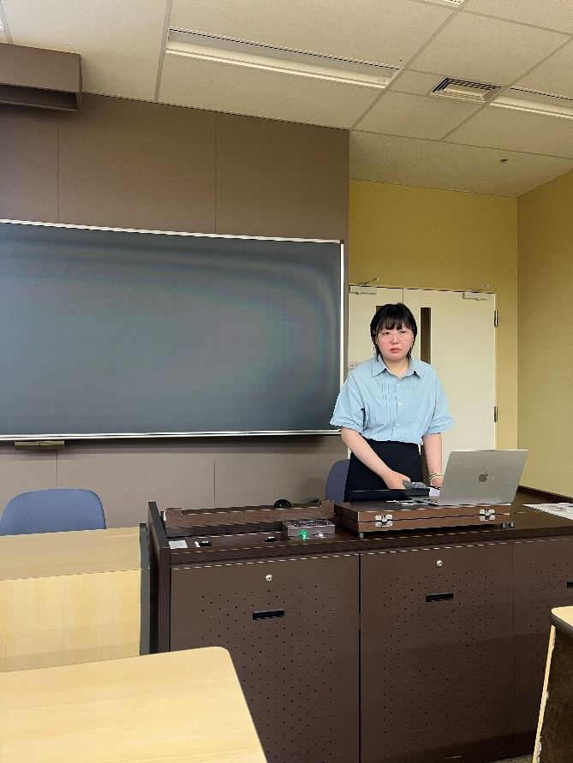

- 【研究報告2】
報告者：深瀬豊（独立行政法人国際協力機構）・山本聡（東洋大学）
テーマ：「ウガンダの日本人女性社会起業家と現地女性従業員の
エンパワーメント」
報告概要：
日本人女性社会的企業家がウガンダで起業・経営する社会的企業を事例として、女性従業員のエンパワーメントの形成の実態を明らかにするために現地調査が行われた。代表者及び現地女性従業員注への半構造化インタビューの分析結果から、経営者が従業員を対等な働き手として尊重する経営実践のもと、信頼関係の構築と相互学習を通じて自己効力感の向上につながっていることが示唆された。
報告後の質疑応答では、参与観察の妥当性や結論に至るエビデンス不足、スタッフの離職率・勤続期間、採用における工夫、発展途上国のWISEにおける自己効力感を高めるプロセスの特徴、日本人起業家かつWISEという事例の意味合いと一般化との関係、事例の位置付け、起業の経緯・プロセス、疑似家族に着目する視点などが議論された。

報告者注：発表資料では女性従業員15名と記されているが、正しくは14名の誤り。男性従業員が１名あり、全従業員15名となる。

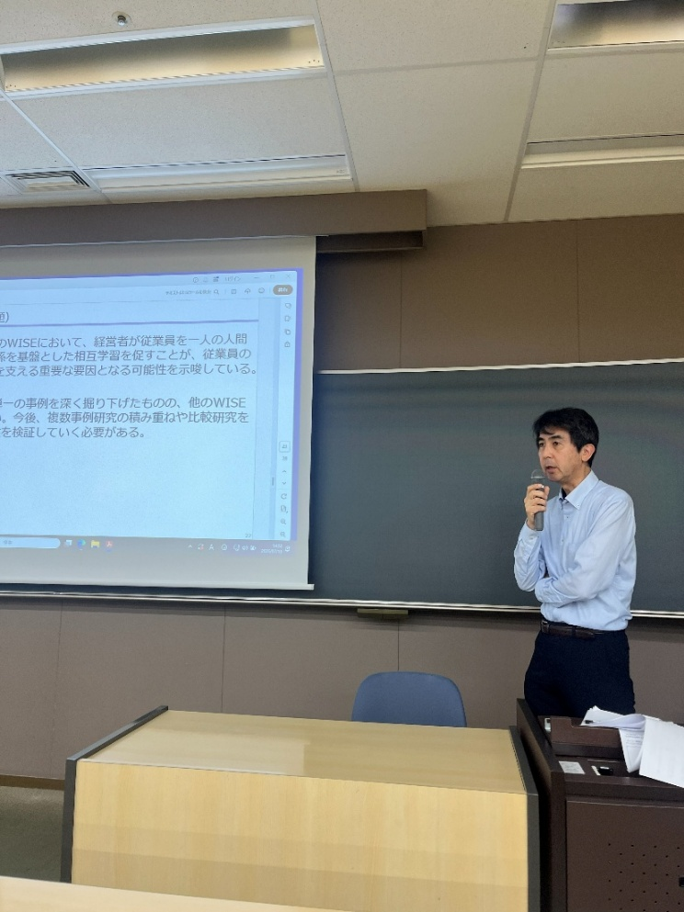

- 【研究報告3】
報告者：藤井啓子（東洋大学大学院）
テーマ：「中小介護事業における女性起業家の事業機会認識プロセス －公共性と収益性の統合に焦点を当てて－」
報告概要：
介護事業を起業した女性を対象に、介護という生活経験がどのように意味づけられ、事業機会の認知と起業へ結びついたのかということが報告された。介護事業は、介護保険制度の下で公共の福祉を担いながら収益確保が不可欠という「公共性」と「収益性」の二面性を抱えるが、経営学的視点から創業者に焦点を当てた研究は乏しく、歴史的に介護労働の担い手とされてきた女性の経験の「意味づけ」に着目した。
業種・年代の異なる女性起業家3名（保険外自費サービス、訪問介護、がん専門訪問看護）への半構造化インタビューをもとに、解釈的現象学的分析（IPA）による質的研究を行なった。
分析の結果、（1）職業的介護経験を通じた既存制度への違和感、（2）家庭内ケアの引き受けによる当事者性の獲得、（3）喪失体験による起業決断、（4）独自の事業哲学の確立、という4つの上位テーマが抽出された。事業機会の認知は職業経験と生活経験の緩やかな蓄積によって進むプロセスであり、喪失体験が決断のタイミングを規定していること、収益は理念実現の手段として位置づけられており、公共性と収益性の二律背反を統合している可能性が示唆された。
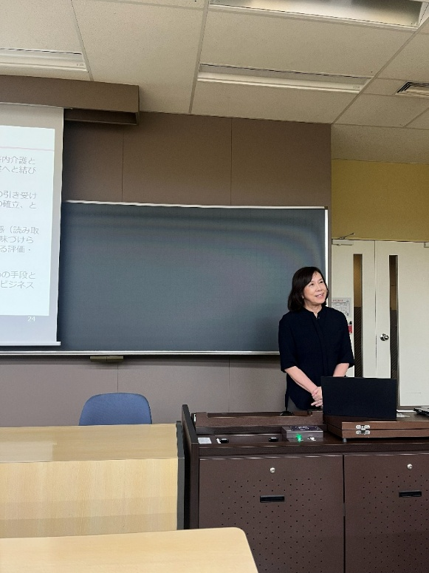
報告後の質疑応答では、地域の違いによる影響や、プロセスの抽出方法、事例の一般化の妥当性や他産業への適用可能性、評価・判断プロセスに公共性と収益性の二律背反が与えた影響などが議論された。
以上

